English / Portuguese / French / Thai / Vietnamese / Spanish

English

Brief:
An email sent to partners who have attended the event. This email will include a photo gallery It will be sent via customer.io

Target audience:
Event attendees

Subject: Thank you for coming to [EVENT NAME]!

Sự tham dự của bạn đã góp phần vào thành công của sự kiện chúng tôi! 🎉

Xin chào [PARTNER NAME],

Cảm ơn bạn đã tham dự sự kiện [EVENT NAME] tại [CITY], [COUNTRY]. Chúng tôi hy vọng bạn đã có một khoảng thời gian tuyệt vời. Rất vinh dự khi được làm quen với bạn!

For pictures and highlights from the conference/seminar/affiliate trip and to stay updated on our latest events and initiatives for you, follow us on:

 | 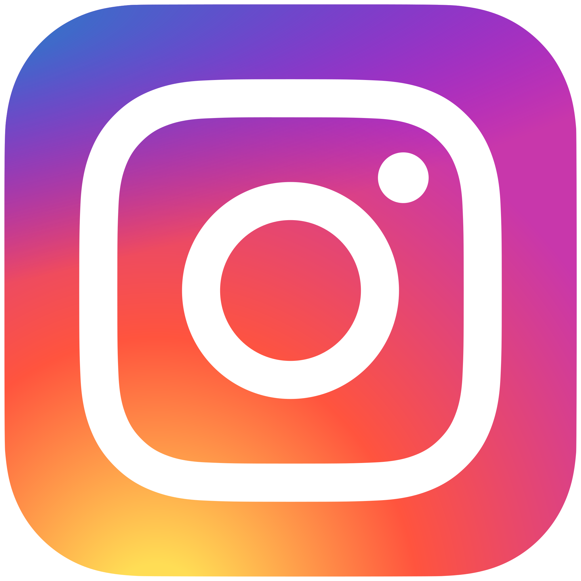 | 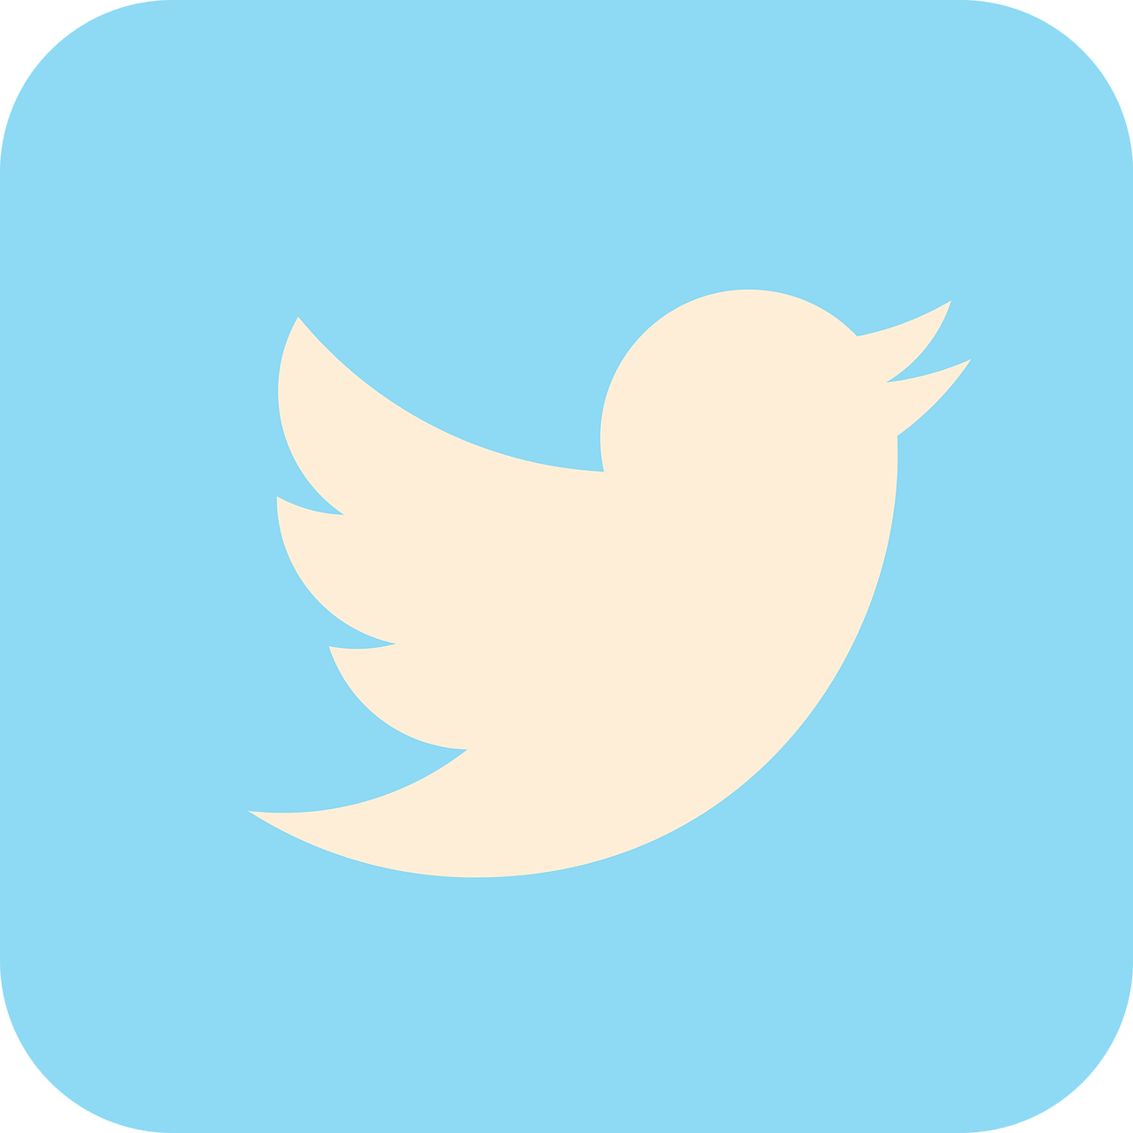
Chúng tôi mong rằng sự kiện đã có thể truyền cảm hứng cho bạn như nó đã làm với chúng tôi. Chúng tôi hy vọng bạn và chúng tôi sẽ cùng nhau phát triển hơn nữa trong tương lai!

